

类别 | 内容
关键词 | 校园视频监控
摘要 | 校园视频监控系统设计方案

福建省泉州恒通数码有限公司

校园监控系统解决方案

1.0 概述
随着视频监控系统的广泛应用，校园视频监控在实际的应用中也越来越受到使用单位的重视。其中最为突出的作用就在标准化考场建设中的监控。通过视频监控系统可对考场进行全方位的全程实时监控，防止作弊和意外情况发生；对监考室、考务室、保密室等重要场所进行长时间的实时监控，并提供全部证据。
网络技术的高速发展为视频监控系统的建立提供了高效、快速、便捷的通道和工具。现场的视频监控点通过摄像机与数字硬盘录像机的连接，对现场进行监控、录像，而数字硬盘录像机通过网络的连接，将现场监控的实时视频传送到监控中心，从而形成一个完整的视频监控系统。
监控指挥中心的建立可通网络连接监控现场的硬盘录像机，并通过总控服务器控制前置机将视频图像在电视墙上显示，对各个现场进行集中监控。而分控监视可对现场进行更加细致的监控。指挥中心通过对现场的实时监控可及时发现意外状况，及时指挥、处理。

2.0 系统设计

2.1 设计背景
随着校园规模的不断扩大，学生与社会的互动也越来越频繁，校园的平安成为人们关注的焦点。一直以来，借助安防视频监控系统提升校园安防管理水平一直是平安校园建设的重要组成部分，是实现对校园技防的重要手段。
对于即作为学生学习的场所，又作为考场的校园，视频监控的建设显得更加的重要。监控中心即需要对考场、监考室、考务室、保密室等重要场所进行长时间的实时监控，同时需要在发生状况后提供必要的证据。
各级部门对于校园视频监控的建设一直是高度的重视，对于校园视频监控建设十分关注和支持，为校园视频监控建设提供了有力的支持。

2.2 需求设计
从应用需求上来说，校园的视频监控系统正面临着以下新的需求：
监控面积大、监控区域多：校园面积大，同时需要监控的区域多，例如校园出入口、校内通道、室外广场、操场、图书馆、财务室、资料室、机房、配电间、考场、监考室、考务室、保密室等都需要安装监控摄像机。这些就给系统布线、扩容提出了更高的要求。
监控画面清晰度要求高：监控系统不仅要看得见，还要看得清，因此，校园监控要求监控视频图像的分辨率至少在D1或百万像素及以上，尤其考场和保密室的监控录像需要看清楚监控对象的细节，提高取证的准确性和高效性，并通过清晰的视频扩展到其它的业务应用和管理应用。
监控环境各异：校园内的各个场所和区域职能不同，室内外、温湿度、光照条件、监控点位置、监控范围、监控密度、供电条件、布线条件等各不相同，因此需要根据不同的应用环境选择不同适应性的摄像机及监测探头。
系统联动报警需求明确：监控系统应与报警侦测系统联运，可针对区域和时段的特殊要求，设定合理的侦测报警策略，并通过网络将警情上传至网络监控中心，同时将图像自动切换到现场，同时发出声光报警信号，并自动录像，便于及时采取应急处理措施。
防止校园暴力：当校园暴力事件发生或人为判断可能发生时，各级操作人员均可主动发出报警触发信号，提示保安人员迅速赶赴现场，必要时可手动触动紧急按钮，向监控中心报警，促使警力及时到位，预防或制止校园突发事件事件。
提升事后取证效率：需要对所有监控点进行录像，并根据实际需要，设置全天候录像和触发录像等不同录像策略，方便发生意外或人员伤害时主动举证，寒暑假期间，应按照不同区域的开放程度和安全等级要求，设置相应的录像策略。
应用范围扩展：针对目前众多校园都拥有多个分校区，各个校区的监控系统需要进行多级联网和汇聚，加强整个学校的日常管理和灵活性；针对监控点的特点需求必要时可扩展建网络对讲系统，报警系统、灯光控制系统。
实施运维简易：系统实施要体现网络化的特性，设备通过IP地址进行本地和远程的配置和管理，布线采用树型网络路由，整个系统采用分布式部署、集中式管理的系统架构，设置多级管理权限，合理分配系统资源，提高管理的高效性和安全性。

2.3 设计目标
视频监控系统，可以实现监控点与监控中心的远程连接，建立一个集图像、声音、控制为一体，实时双向传输，中心处理的视频监控远程管理系统，具体建设目标如下：
· 通过工程建设对教室、出入口、财务室、考场、监考室、考务室、保密室等重要场所进行实时监控，将视频图像上传到监控中心，实时掌握监控点现场情况，以便发现异常及时处理。
·监控点发现异常可按紧急报警按钮，将信息传送到监控中心，并联动显示报警视频，监控中心根据视频图像指挥处理，现场视频主机联动录像，并提前预录，为事后的事件处理提供依据。
· 在收到紧急报警、移动侦测等各类报警信息时，监控中心能及时进行核实，做出应急处理和控制。
· 监控中心可通过查看监控点的实时录像或动态检测感知录像，为案情侦破工作提供有利证据，为事件的正确处理提供有利保障。
· 监控中心通过点播的方式对各监控点进行巡察，方便及时发现问题，做出快速反应，为及时处理突发状况赢得宝贵的时间，变被动处理为主动监管。

2.4 设计依据
1）《安全防范工程技术规范》（GB50348-2004）
2）《视频安防监控系统工程设计规范》（GB50395-2007）
3）《城市监控报警联网系统 技术要求 通用技术要求》（GA/T669.1-2008）
4）《网络技术要求一网络性能参数与指标》（YD/T1171-2001IP）
5）《软件工程国家标准》(GB/T 8567、11457、16260.1-4、GB/Z 20156、20157、20158-2006)
6）《视频安防监控数字录像设备》（GB 20815－2006）
7）其它相关技术规范要求。
8）闽考院社〔2013〕6号文件
9）教考试2011[2]号通知

2.5 设计原则
- 系统体系独立，不影响其它系统
- 系统结构设计合理，可不断扩展，能满足视频监控系统的扩展，同时可满足其他如报警系统、网络对讲系统、门禁系统、设备巡检系统等子系统的扩展
- 先进设计，操作可行
- 体系安全、稳定可靠
- 实用操作、维护简便
- 兼容性强
- 遵循国家制定的技术标准

系统组成
校园监控系统由前端设备和监控中心设备组成。

3.1 前端设备
前端设备由各监控点安装并接入数字硬盘录像机视频输入和报警输入的的摄像机和紧急报警按钮组成，数字硬盘录像机通过网络连接监控中心。

3.1.1 摄像机
监控点摄像机实时采集视频图像，输入硬盘录像机，对监控现场实时监控，并提供录像数据。

3.1.2 紧急按钮
紧急报警按钮连接数字硬盘录像机报警输入，紧急情况下按下按钮向数字硬盘录像机输入报警信号。

3.1.3 数字硬盘录像机
数字硬盘录像机接入监控点的摄像机和紧急按钮，并通过网络向监控中心实时传送视频数据和报警信息。硬盘录像机设置报警视频联动和报警预录后，接收到紧急按钮的报警信息时，向监控中心报警并联动显示视频，为监控中心的指挥提供图像依据，而本机联动报警录像和预录也将为事件的处理提供有力的证据。
前端设备的系统连接如下图：
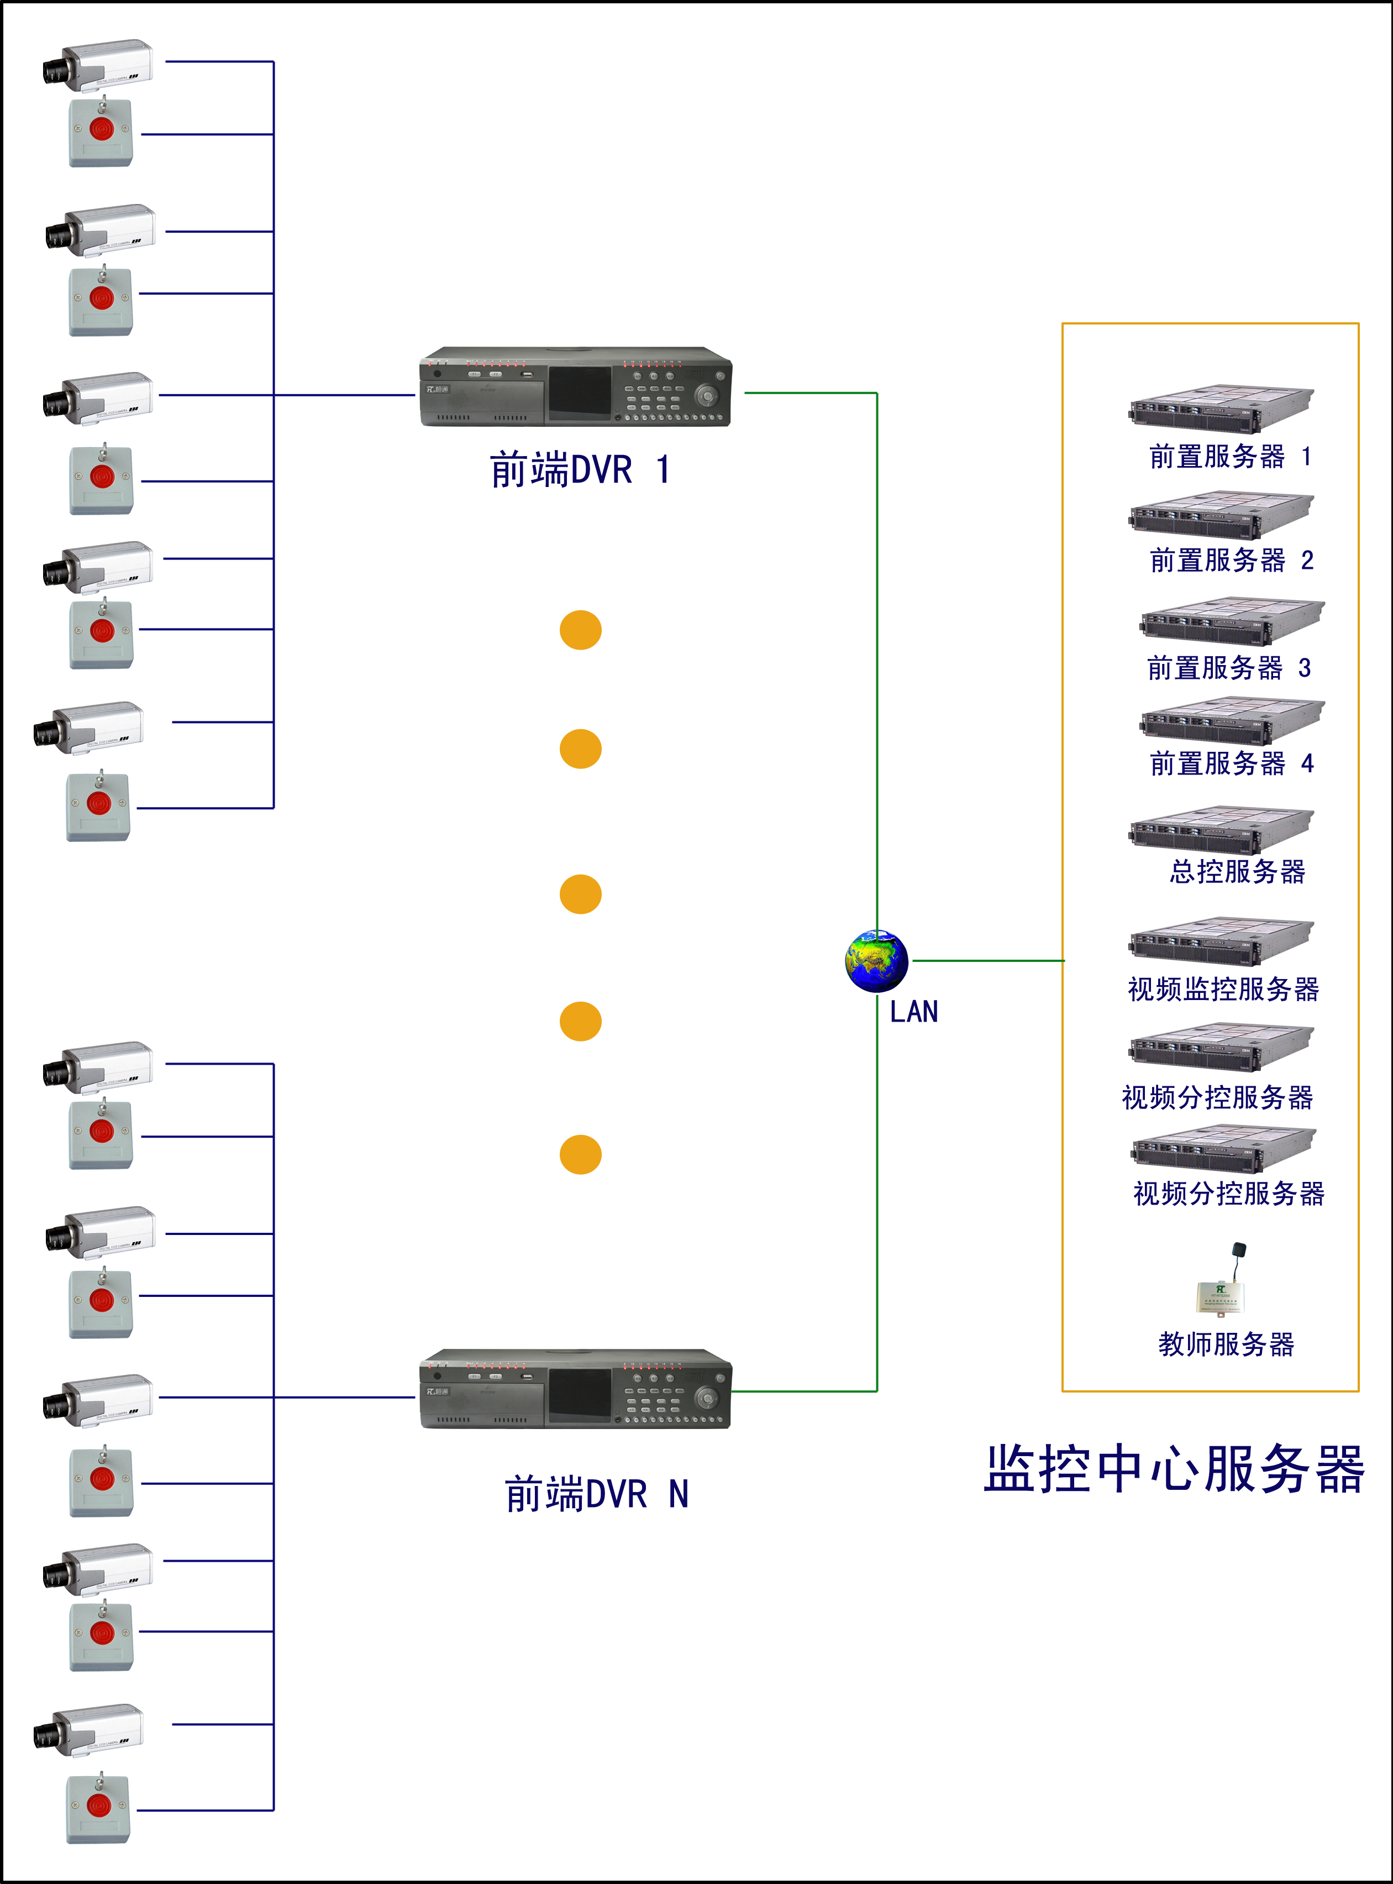

3.2 监控中心
监控中心由电视墙、前置服务器、总控服务器、视频监控服务器、分控服务器和校时服务器两组成。
监控中心系统连接入下图：
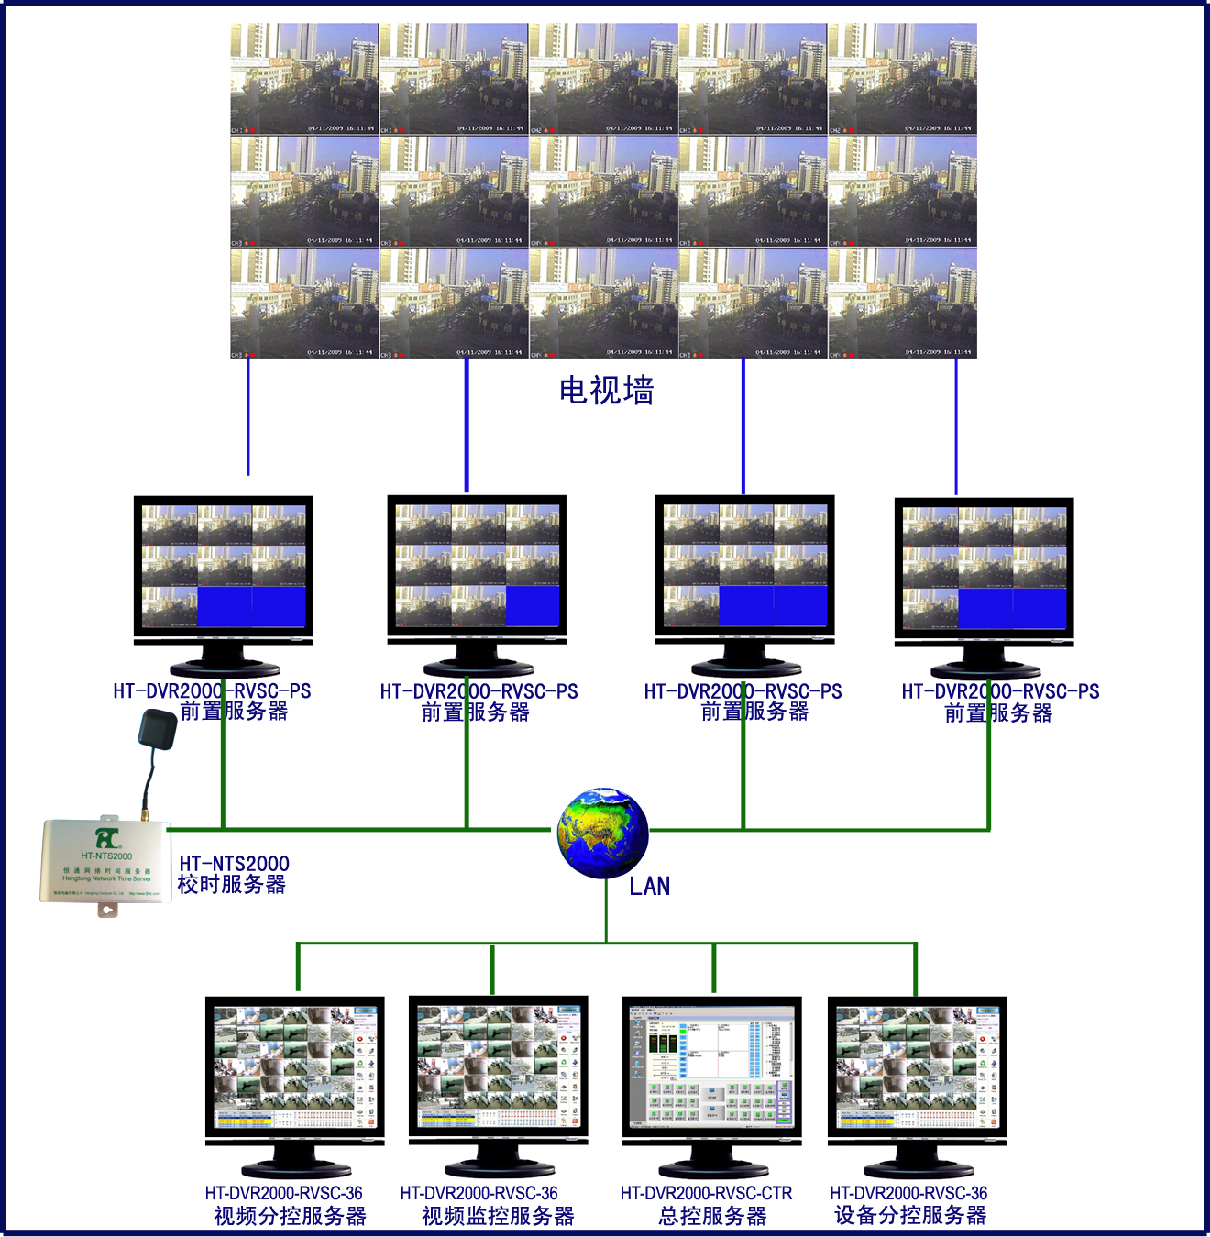

3.2.1 电视墙
电视墙显示器接收并显示前置机传送的视频图像，以便监控人员及时掌握监控现场的情况。

3.2.2 前置机
前置机通过网络连接前端数字硬盘录像机，接受总控服务器的指挥控制，通过服务器显卡连接电视墙显示器显示前端视频主机的视频图像。

3.2.3 总控服务器
通过网络连接前置机服务器，控制前置机连接前端视频主机，将视频主机视频图像在电视墙显示器上显示。

3.2.4 视频监控服务器
视频监控服务器通过网络连接前端数字硬盘录像机，显示前端视频图像，对各监控点进行巡察，接收前端的报警信息。

3.2.5 分控服务器
分控服务器通过网络连接前端数字硬盘录像机，显示前端视频图像，对各监控点进行巡察，用户可根据需要选择增加视频分控服务器数量。

3.2.6 校时服务器
校时服务器通过卫星天线实时连接卫星校时。系统内数字硬盘录像机和服务器按设置的时间间隔，定时自动连接校时服务器校时，保证整个系统时间的准确性和一致性。

4.0 视频监控系统的主要功能特点
- 视频图像分辨率：数字硬盘录像机和远程监控中心视频图像的浏览、录像的分辨率为704×576
- 有权限的用户可通过分控服务器在任意节点实现多画面集中监看，自动或手动巡视，远程云台镜头控制
- 采用专业的数字电视墙服务器组建电视墙监看系统，实现集中监看，采用软件控制，可以灵活调整电视墙的显示布局，实现电视墙的开关、巡视、切换、录像等集中管理
- 系统支持手动或定时录像，集中管理，分布存储
- 系统具有完善的录像资料管理功能，实现加密、抓拍、截取、回放等
- 具有完整的电子监考系统应用功能，支持校内和校外多级体系的监考工作监控
- 与报警系统联动，在触发报警的同时系统自动启动录像，并可以提取报警点前5－20秒的视频图像进行录制，保证报警录像资料的完整性
- 特殊监控点，如保密室，可设置移动侦测报警、录像、远传。
- 利用本系统学校可以开展教学示范和现场直播，将优质课堂在学校内部实时转播

